***Нотный дом***

***( Нотная грамота в стихах)***

Научился ты считать?

Здесь линеек ровно пять.

Этот домик нотам дан,

Он зовется «**НОТНЫЙ СТАН**».

[[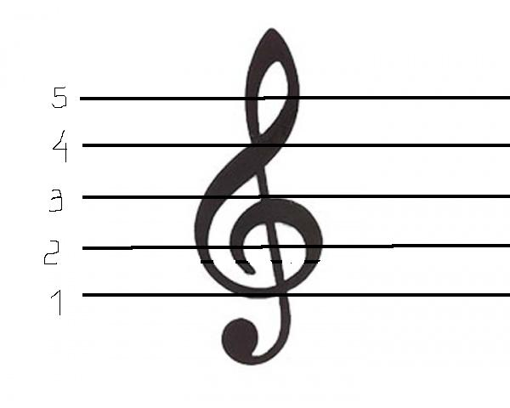](http://guitarbloknot.ru/1-klassicheskaya-gitara/1-1-1-nachalnaya-shkola-klassicheskoy-gitari/chast-1-notnaya-gramota-vkrattse)Перейти на сайт с картинкой](http://guitarbloknot.ru/1-klassicheskaya-gitara/1-1-1-nachalnaya-shkola-klassicheskoy-gitari/chast-1-notnaya-gramota-vkrattse)

|  |
| --- |
| Открыть на сайте |

Нотный стан молчать не стал

И секрет свой рассказал:

«Без **скрипичного ключа**

В дом ко мне входить нельзя!»

Нотный стан веселым стал,

Нотам всем жилье он дал-

На линейках там и тут

Ноты разные живут.

Вот построился отряд

Нот веселых целый ряд.

Семь названий заучи:

**До, Ре, Ми, Фа, Соль, Ля, Си.**

Нота **До** живет одна,

У нее своя черта.

Нравится ей жить внизу,

Не мешая никому.

Вот под первою чертой

Прилепилась **Ре** спиной.

После **До** она идет,

Рядом с ней она живет.

А на первой вот линейке

Сидит **Ми** как на скамейке.

Пропоем мы До, Ре, Ми –

Получилось ноты три.

Между первой и второй

Музыкальною чертой

Поселилась нота **Фа**

И смеется ха-ха-ха.

Нота **Соль** всегда важна,

Всюду хвалится она:

«На линейке на второй

Ключ скрипичный – друг он мой.»

Между третьей и второй

Музыкальною чертой

Напевает нота **Ля**,

С нею мы всегда друзья.

На линейке номер три

Поселилась нота **Си**.

Выше всех живет она,

Всех увидит свысока.

Вот заполнился наш дом,

Семь названий ноток в нем.

Получился целый ряд,

Он зовется «**звукоряд»**.

В доме музыка живет,

С нотами она придет,

Будем мы их изучать,

Песни петь и танцевать.